
ACTA DE RECEPCION Y CONFORMIDAD {CODIGODOC}

En {SEDE}, a los {FECHA_DIA} días del mes de {FECHA_MES} del {FECHA_AÑO}, declaro recibir a plena conformidad lo siguiente:

EQUIPOS ASIGNADOS

NOMBRE | MARCA | MODELO | COLOR | SERIE | PRECIO | CODIGO
{#equipos}{nombre} | {marca} | {modelo} | {color} | {serie} | {precio} | {codigo}{/equipos}

Yo, {NOMBRES} identificado con DNI {DNI}, declaro y asumo plena responsabilidad por el uso y cuidado de los equipos, los cuales recibo en buen estado, plenamente operativos y sin ningún daño. Asimismo, señalo que dichos bienes serán destinados exclusivamente al desarrollo y cumplimiento de las labores encomendadas por la empresa {EMPRESA}.

Me comprometo a devolver todos los equipos debidamente inventariados y sin mayor deterioro que el derivado de un uso razonable por las labores realizadas, al área de {AREA}, en la fecha que se me indique o al culminar mi contrato de prestación de servicios.

En caso de pérdida, robo, deterioro o daño imputable a mi responsabilidad, autorizo de manera expresa, previa e irrevocable a la empresa {EMPRESA} a efectuar el descuento proporcional o total del valor de los bienes asignados (considerando la depreciación correspondiente) en mi planilla de remuneraciones, compensación por tiempo de servicios (CTS), liquidación de beneficios sociales u otros conceptos que pudieran corresponderme, hasta cubrir el monto del perjuicio ocasionado, sin perjuicio de las acciones legales que pudieran iniciarse.

Observaciones del trabajador ({NOMBRES}):

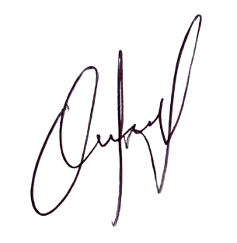  ______________________________  ADRIAN HUANACUNI BONIFACIO  ASISTENTE DE SISTEMAS | ______________________________  {NOMBRES}  DNI {DNI}

